Box Model:

A primeira coisa que temos que deixar bem explícita é que todos os elementos HTML são renderizados como caixas pelo browser. Por isso nós usamos o termo “box model” ou “modelo de caixas” quando nos referimos a essa forma de renderização e, por tabela, quando falamos de alguns elementos do layout. Nos conteúdos desse bloco, você já utilizou HTML e CSS para criar e estilizar uma página web, então, mesmo sem saber, você já está usando o modelo de caixas para organizar o seu trabalho!
Só para exemplificar, se você utilizou a propriedade CSS background-color em algum dos elementos do seu portfólio web, você certamente percebeu que a cor de fundo foi aplicada não apenas à área diretamente atrás do elemento html, mas também em uma pequena área ao seu redor. Isso acontece porque quando você muda a cor de fundo de um elemento você está colorindo toda a caixa em que ele está contido! O box model é composto por algumas partes que formam uma caixa para cada tag HTML que você utiliza. Essa caixa funciona mais ou menos assim:

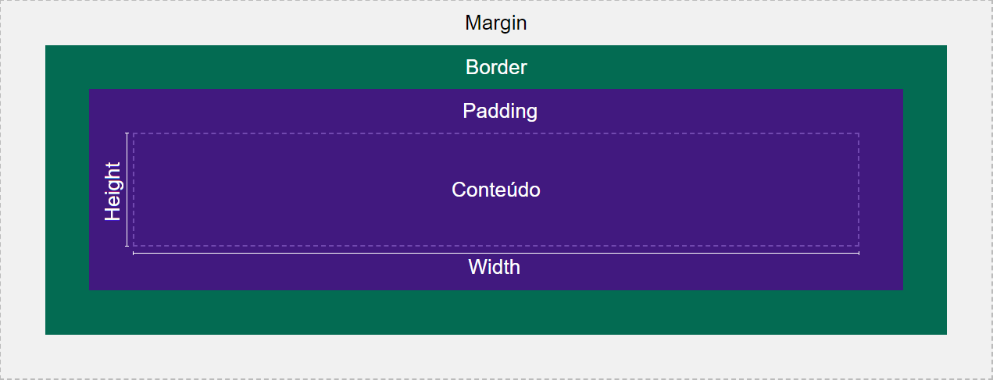

- width e height: Especificam, respectivamente, a largura e a altura da área de conteúdo, desconsiderando as bordas, margens e padding.
- Padding: Pode ser traduzido como “enchimento” e controla a quantidade de espaço vazio entre o conteúdo em si e a borda da caixa. Ele pode ser pensado como se fosse o “plástico bolha” ao redor do conteúdo, e o seu uso, por padrão, aumenta o tamanho total do elemento, enchendo a caixa e fazendo com que ela precise ser maior que as dimensões do conteúdo. Tenha isso em mente quando for balancear a altura e a largura, afinal, uma caixa precisa ser maior que as dimensões do conteúdo quando ele está coberto com plástico bolha, não é mesmo?
- Boder: É a borda da caixa, pura e simples. A propriedade border em si é considerada uma shorthand, ou seja, ela serve como um atalho para controlar um conjunto de outras propriedades que poderiam ser definidas individualmente, nesse caso border-width, border-style, e border-color!
  - border-width: também pode controlar a largura da borda e o seu valor inicial é medium.
  - border-style: essa propriedade controla o estilo da linha e tem como valor inicial none. Por isso que você não consegue ver nenhuma borda se não alterar essa propriedade!
  - border-color: essa propriedade controla a cor da borda, e tem como valor inicial currentcolor. Esse valor define a cor da borda como sendo o mesmo do elemento, então na maioria dos casos é desejável modificá-la.
- Margin: funciona como um tipo de “campo de força” que expande o elemento para além das suas dimensões visíveis. Ela fica do lado de fora da borda e não é afetada pela estilização do elemento, servindo mais para manejar o afastamento entre as caixas. Ainda assim, não esqueça que a margem faz parte da caixa dentro do box model!

Resultado do Exercício:

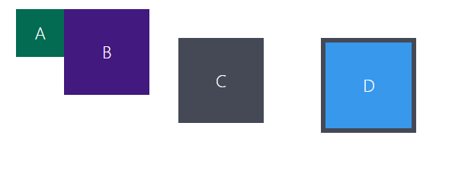

Posicionamento de Elementos Flutuantes:

As imagens inseridas são elementos inline, portanto não ficam um sobre o outro. No arquivo CSS na tag da imagem coloca-se a tag position: absolute… isso irá sobrepor as fotos.

top: 20px;
left: 20px; Dá para “ajeitar” a posição da foto no CSS

x-index => consegue colocar a ordem que mostrará as imagens absolutas.
Exemplo: z-index: 1;
z-index: 2;
z-index: 3;

float colocar a imagem tentro do texto

